Министерство образования Республики Беларусь

Учреждение образования «Белорусский государственный университет   
информатики и радиоэлектроники»

Факультет информационных технологий и управления

Кафедра систем управления

Дисциплина: Математические основы теории систем

ПОЯСНИТЕЛЬНАЯ ЗАПИСКА

к курсовой работе

на тему

Математические модели систем управления и методы оптимизации

БГУИР КР1-53 01 07 24 ПЗ

Студент: гр. 222401 Гайдук С. Э.

Руководитель: кандидат технических наук, доцент Павлова А.В.

Минск 2023

_________________

*задание по курсовой работе (номер варианта)

Учреждение образования

«Белорусский государственный университет информатики   
и радиоэлектроники»

Факультет информационных технологий и управления

ЗАДАНИЕ

по курсовой работе

Студенту    Гайдуку Станиславу Эдуардовичу*–––––––––––––––––––*

1. Тема работы: Математичекие модели систем управления и методы оптимизации–––––––––––––––––––––––                  ––   ––––

2. Срок сдачи студентом законченной работы 21 декабря 2023г*.–––––*

3. Исходные данные к заданиям работы:

*1.*Передаточная функция исследуемой системы имеет вид …

2.Математическая модель задачи линейного программирования:

функция цели F(x)=…; ограничения представлены системой…

3.Целевая нелинейная функция F(x)=…; Линейные ограничения имеют вид:…

4. Содержание расчетно-пояснительной записки

Введение.

1.Исследование системы управления.

1.1. Описание tf-, zpk-, ss- форм. Вычисление и построение в MATLAB временных характеристик системы.

1.2.Построение в МАТLAB частотных характеристик и вид асимптотических ЛАЧХ и ЛФЧХ.

1.3.Составление уравнений состояния в нормальной и канонической формах . Результаты моделирования системы.

1.4.Решение уравнений состояния в канонической форме.

1.5.Выводы.

2.Линейное программирование.

2.1.Расчет оптимального плана и экстремального значения функции цели.

2.2.Исследование двойственной задачи линейного программирования.

2.3.Нахождение целочисленного решения задачи.

2.4.Выводы.

3.Нелинейное программирование.

3.1. Нахождение безусловного эктремума функции F(x) .

3.2.Нахождение экстремума функции F(x) c учетом системы ограничений.

3.3.Выводы.

Заключение.

*––––––Аа–––Ф–––––––––––––––––––––––––––––––––––––––––––––––––––– –*

5.Дата выдачи задания 5 сентября 2023г*.––––––––––––––––––––––   –*

6.Сроки выполнения отдельных разделов работы : Раздел 1 - к 10.10.23г., раздел 2 - к 14.11.23г.,

раздел 3 - к 12.12.23г., оформление - к 20.12.23г.

РУКОВОДИТЕЛЬ*–*

А.В.Павлова*.–––––––А–––ААААа.ВА*

(подпись)

Задание принял к исполнению *–––––––_____чч__ЭЭЭЭС.Э. Гайдук*

(дата и подпись студента)

СОДЕРЖАНИЕ

1 **Исследование систем управления** 5

1.1 Вычисление и построение в Matlab временных характеристик систем 5

1.2 Построение асимптотических логарифмических частотных характеристик 9

1.3 Составление уравнений состояний в нормальной и канонической формах 11

1.4 Решение уравнений состояния в канонической форме 16

2 **Линейное программирование** 18

2.1 Расчет оптимального плана и экстремального значения функции цели 18

2.2 Исследование двойственной задачи линейного программирования 21

2.3 Нахождение целочисленного решения задачи 25

3 **Нелинейное программирование** 28

3.1 Нахождение безусловного экстремума функции *F*(*x*) 28

3.2 Нахождение экстремума функции *F*(*x*) с учетом системы ограничений 33

**Заключение 49**

Список использованных источников 50

Формат А2 51

Формат А2 51

Формат А2 51

Формат А2 51

# 1 Исследование систем управления

## 1.1 Вычисление и построение в Matlab временных характеристик систем

Передаточная функция системы – отношение изображения выходного сигнала к входному сигналу при нулевых начальных условиях.

Передаточная функция имеет вид:

|  |  |
| --- | --- |
|  | (1.1) |

Характеристическое уравнение системы определяется знаменателем передаточной функции и имеет вид:

. (1.2)

. (1.3)

Передаточная функция в форме нулей и полюсов имеет вид:

|  |  |
| --- | --- |
|  | (1.4) |

Импульсная переходная характеристика – процесс изменения сигнала на выходе при подаче на вход -функции.

Определим как обратное преобразование Лапласа от передаточной функции:

. (1.5)

Разложим передаточную функцию (1.4) на сумму простых слагаемых:

|  |  |
| --- | --- |
|  | (1.6) |

Найдем коэффициенты по методу неопределенных коэффициентов:

Передаточная функция примет вид:

|  |  |
| --- | --- |
|  | (1.7) |

В соответствии с формулой (1.5), таблицами преобразования Лапласа, найдем импульсную переходную характеристику:

. (1.8)

Вид импульсной переходной характеристики, построенный в пакете Matlab, представлен на рисунке 1.1.

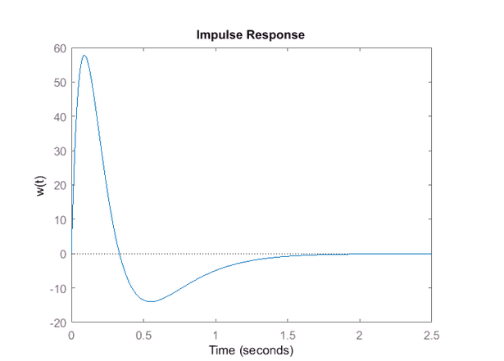

Рисунок 1.1 – Импульсная переходная характеристика

Переходная характеристика – процесс изменения сигнала на выходе при подаче на вход единичного ступенчатого воздействия.

Для получения аналитической формы переходной характеристики дополним систему интегратором:

|  |  |
| --- | --- |
|  | (1.9) |

С помощью метода неопределенных коэффициентов найдем коэффициенты :

Тогда выражение примет вид:

|  |  |
| --- | --- |
|  | (1.10) |

Определим как обратное преобразование Лапласа от :

. (1.11)

(1.12)

Вид переходной характеристики построенный в пакете Matlab представлен на рисунке 1.2.

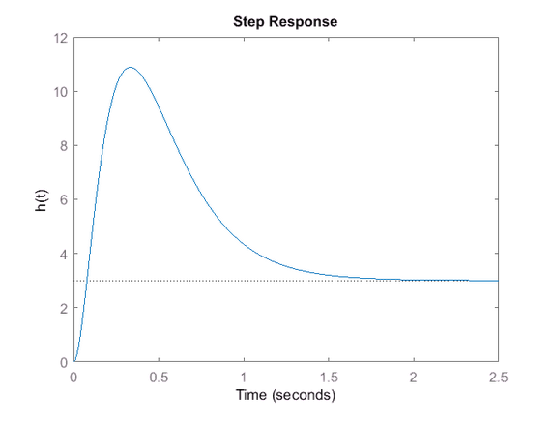

Рисунок 1.2 – Переходная характеристика

Система при воздействии на нее импульсного сигнала со временем возвращается в исходное состояние. При воздействии ступенчатого сигнала со временем система приходит в однозначное состояние. Следовательно, заданная по условию система является устойчивой [1].

## 1.2 Построение асимптотических логарифмических частотных характеристик

Амплитудно-частотная характеристика (АЧХ) показывает, как изменяется отношение выходного сигнала к входному в зависимости от частоты. Фазочастотная характеристика (ФЧХ) показывает изменение сдвига фаз между входным и выходным сигналами в зависимости от частоты [1].

Преобразуем передаточную функцию к следующему виду:

|  |  |
| --- | --- |
|  | (1.13) |

Передаточная функция представляет собой произведение трех апериодических звеньев и одного форсирующего звена.

(1.14)

Найдем сопрягающие частоты звеньев и коэффициент усиления:

|  |  |
| --- | --- |
|  | (1.15) |

. (1.16)

Фазочастотная характеристика примет вид:

|  |  |
| --- | --- |
|  | (1.17) |

Используя найденные значения коэффициента усиления и сопрягающих частот, построим графики ЛАЧХ и ФЧХ. Графики ЛАЧХ и ФЧХ представлен на рисунке 1.3 и рисунки 1.4. Графики ЛАЧХ и ФЧХ, построенные в пакете Matlab представлены на рисунке 1.5.

Построенные вручную характеристики подобны построенным в пакете Matlab.

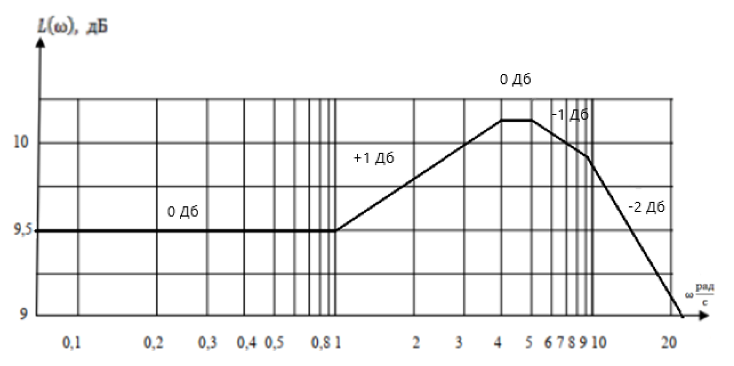

Рисунок 1.3 – Логарифмическая амплитудно-частотная характеристика

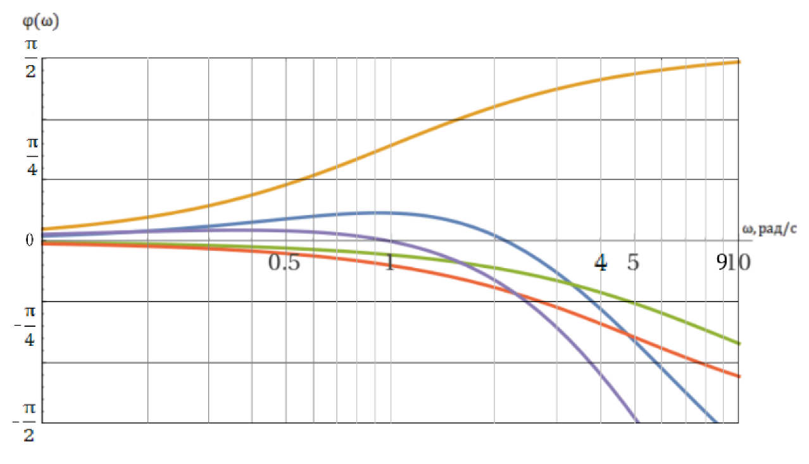

Рисунок 1.4 – Логарифмическая фазочастотная характеристика

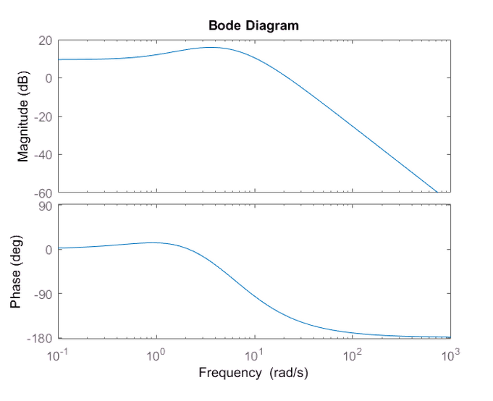

Рисунок 1.5 –частотные характеристики в Matlab

## 1.3 Составление уравнений состояний в нормальной и канонической формах

Кроме входных и выходных переменных при описании систем выделяют переменные , связанные с внутренней структурой устройства – переменные состояния. Тогда систему можно описать с помощью уравнений состояния [3].

Нормальная форма уравнений состояния имеет вид:

(1.18)

Здесь – квадратная матрица, размер которой определяется порядком дифференциального уравнения. Элементы, стоящие над главной диагональю – единицы, элементы нижней строки – коэффициенты левой части дифференциального уравнения, взятые с противоположным знаком. Все остальные элементы – нули. Такая матрица называется матрицей Фробениуса.

Согласно выражению (1.1) дифференциальное уравнение системы имеет вид:

(1.19)

где и – коэффициенты уравнения.

Элементы матриц B и D вычисляются по следующим рекуррентным соотношениям:

.

Поставив рассчитанные матрицы в систему (1.18), получим:

Схема модели в пространстве состояний в нормальной форме, построенная вручную, представлена на рисунке 1.6.

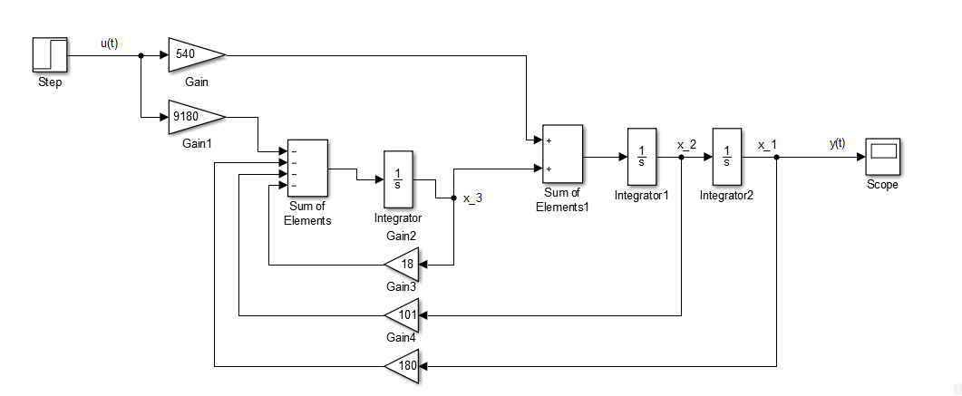

Рисунок 1.6 – Схема модели в нормальной форме

Построим и промоделируем схему модели в нормальной форме в Simulink. Результат моделирования представлен на рисунке 1.7.

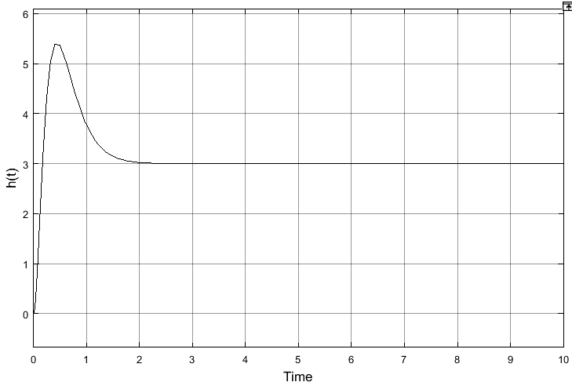

Рисунок 1.7 – Результат моделирования модели в нормальной форме в Simulink

Теперь проверим с ss-формой из Matlab:

Схема модели в пространстве состояний в нормальной форме, построенная вручную, представлена на рисунке. 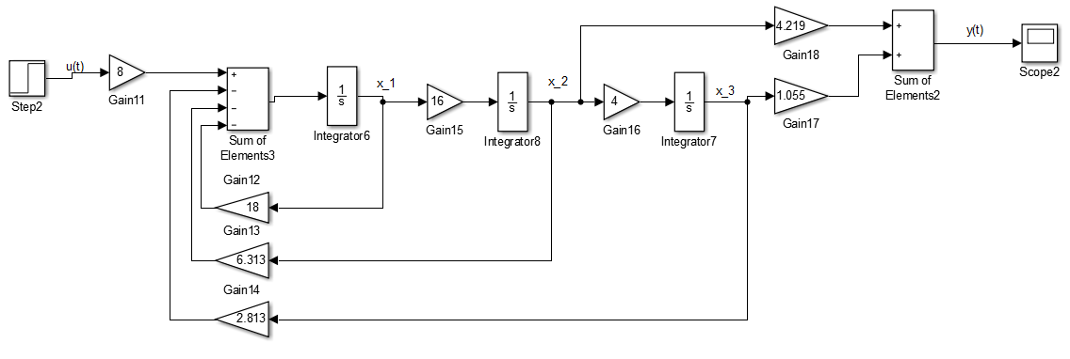

Рисунок 1.7.1 – Схема модели в -ss форме

Построим и промоделируем схему модели ss-формы в нормальной форме в Simulink. Результат моделирования представлен на рисунке .

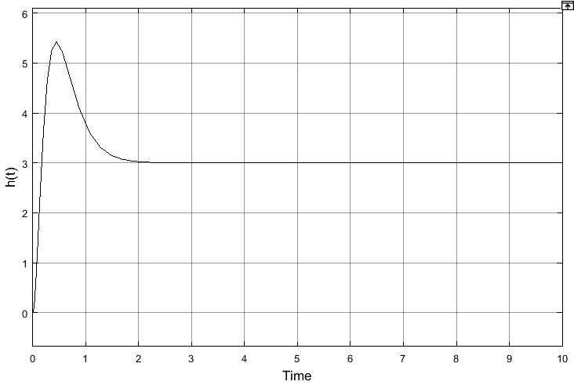

Рисунок 1.7 – Результат моделирования модели в -ss форме в Simulink

Как мы видим графики совпадают.

Запишем уравнения состояния в канонической форме. Для этого ведем новую переменную состояния , которая связана с переменной состояния следующим образом: . – это модальная матрица, которая имеет вид:

где –характеристические числа матрицы Фробениуса .

Уравнения состояния системы в канонической форме имеют вид:

(1.20)

где – диагональная матрица вида:

,

где – матрица обратная матрице .

Поставив рассчитанные матрицы в систему (1.20), получим:

(1.21)

Схема модели в пространстве состояний в канонической форме построенные вручную представлена на рисунке 1.8.

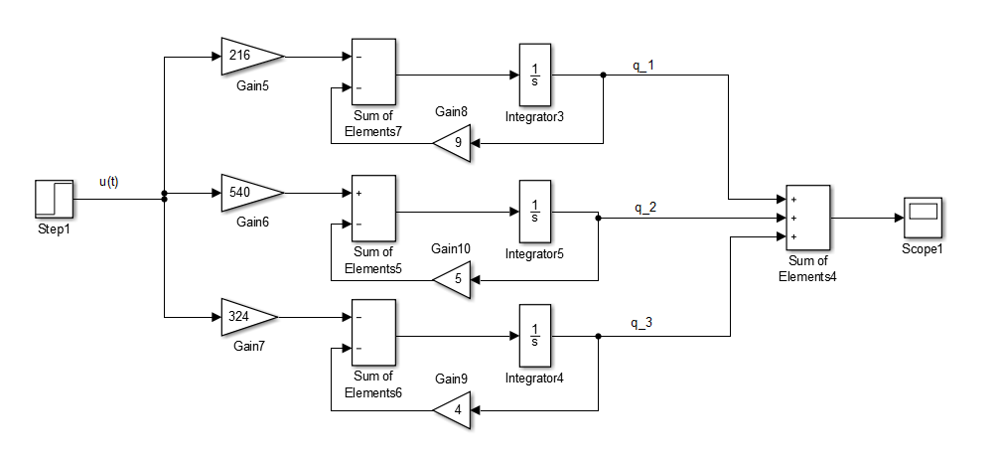

Рисунок 1.8 – Схема модели в канонической форме

Построим и промоделируем модель в канонической форме в Simulink. Результат моделирования представлен на рисунке 1.9.

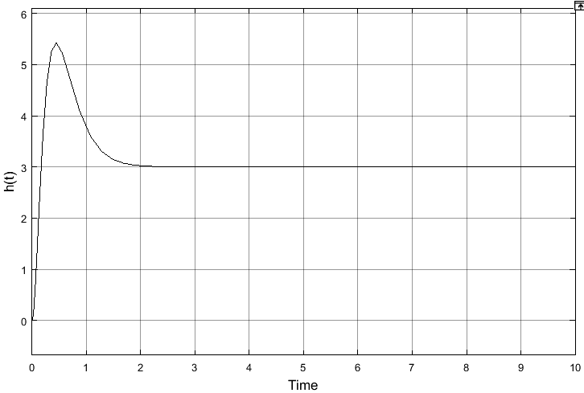

Рисунок 1.9 – Результат моделирования модели в канонической форме в Simulink

Вид переходного процесса для нормальной и канонической форм совпадает.

## 1.4 Решение уравнений состояния в канонической форме

Решим уравнение состояния (1.21), представленное в канонической форме. Каждое из дифференциальных уравнений первого порядка зависит только от одной переменной и его решение в общем виде имеет вид:

|  |  |
| --- | --- |
|  | (1.22) |

Определим начальные условия для вектора :

Найдем выражения для :

Выполним проверку:

;

.

Проверим, одинаково ли значение коэффициента усиления:

Для передаточной функции (1.1):

Для переходной функции (1.12):

.

По модели в пространстве состояний в канонической форме:

По аналитической записи импульсной переходной характеристики:

|  |  |
| --- | --- |
|  |  |

Значения коэффициента усиления совпадают.

# 2 Линейное программирование

## 2.1 Расчет оптимального плана и экстремального значения функции цели

К задачам линейного программирования относятся задачи нахождения условного экстремума функции нескольких переменных, при условии, что функция и ограничения линейны [2].

Общий вид задачи линейного программирования на поиск максимума:

где – матрица из коэффициентов при переменных ограничений;

– вектор-столбец свободных членов в ограничениях;

– вектор-строка коэффициентов при переменных функции цели.

Условие задачи:

(2.1)

Решим задачу (2.1) с помощью симплекс-метода.

Поскольку предстоит решить задачу на нахождение максимума функции цели, то все исходные ограничения должны иметь знак меньше или равно. Для этого все ограничения системы (2.1) со знаком «» умножим на . Также умножим первую строку на -1:

(2.2)

Введем в систему (2.2) дополнительные переменные для ограничений вида неравенств, чтобы преобразовать их в равенства. Для ограничения вида равенства воспользуемся методом искусственного базиса и введем искусственную переменную :

(2.3)

В связи с вводом искусственных переменных функция цели примет вид:

, (2.4)

где – коэффициент штрафа за введение искусственных переменных.

Выразим из ограничения системы:

,

и подставим в выражение (2.4):

(2.5)

При составлении первой симплекс-таблицы будем полагать, что исходные переменные являются небазисными, а введенные переменные – базисными. В задачах максимизации знак коэффициентов при небазисных переменных в - и -строках изменяется на противоположный. Знак постоянной величины в -строке не изменяется. Оптимизация проводится сначала по -строке. Выбор ведущих столбца и строки, все симплексные преобразования осуществляются как в обычном симплекс-методе [2].

Шаг 1. Составим начальную симплекс таблицу:

Таблица 2.1 – Первая итерация

|  |  |  |  |  |  |
| --- | --- | --- | --- | --- | --- |
| БП | Своб. члены | НП | | |  |
|  |  |  |  |
|  |  |  |  |  |  |
|  |  |  |  |  |  |
|  |  |  |  |  |  |
|  |  |  |  |  |  |
|  |  |  |  |  |  |
|  |  |  |  |  |  |

Решение не является допустимым, так как существуют свободные члены, которые меньше нуля.

Шаг 2.Выберем строку , в которой свободный член меньше нуля, и выберем в ней максимальный по абсолютному значению отрицательный элемент из не базисных, столбец которого станет ведущим. Далее выбираем строку R как ведущую т.к она соответствует минимальному симплексному отношению. Строка будет исключена из базиса, а столбец будет включен в базис.

Ведущий элемент выделен полужирным шрифтом в таблице 2.1.

Пересчитаем таблицу в соответствии с правилами.

Искусственные переменные, исключенные из базиса, в него больше не возвращаются, поэтому столбцы элементов таких переменных опускаются.

Таблица 2.2 – Вторая итерация

|  |  |  |  |  |
| --- | --- | --- | --- | --- |
| БП | Своб. члены | НП | |  |
|  |  |  |
|  | 4 |  |  |  |
|  | 19 |  |  |  |
|  | -4 |  |  |  |
|  | 24 | 6 | 2 |  |
|  | 0 |  | 6 |  |
|  |  |  |  |  |

Решение не является допустимым, так как существуют свободные члены, которые меньше нуля.

Шаг 3.Выберем строку , в которой свободный член меньше нуля, и выберем в ней максимальный по абсолютному значению отрицательный элемент из не базисных, столбец которого станет ведущим. Далее выбираем строку как ведущую т.к она соответствует минимальному симплексному отношению.

Ведущий элемент выделен полужирным шрифтом в таблице 2.2.

Пересчитаем таблицу в соответствии с правилами.

Таблица 2.3.1 – Третья итерация

|  |  |  |  |  |
| --- | --- | --- | --- | --- |
| БП | Своб. члены | НП | |  |
|  |  |  |
|  |  |  |  |  |
|  |  |  |  |  |
|  |  |  |  |  |
|  |  |  |  |  |
|  |  |  |  |  |

Решение является допустимым, так как нет отрицательных свободных членов. Решение не является оптимальным, так как есть отрицательные элементы в -строке.

Выберем столбец , в котором элемент в F-строке меньше нуля, и выберем строку с минимальным симплексным отношением, которая станет ведущей. Строка будет исключена из базиса, а столбец будет включен в базис.

Ведущий элемент выделен полужирным шрифтом в таблице 2.3.1.

Пересчитаем таблицу в соответствии с правилами.

Таблица 2.3.2 – Четвертая итерация

|  |  |  |  |  |
| --- | --- | --- | --- | --- |
| БП | Своб. члены | НП | |  |
|  |  |  |
|  |  |  |  |  |
|  |  |  |  |  |
|  |  |  |  |  |
|  |  |  |  |  |
|  |  |  |  |  |

Решение является допустимым, так как нет отрицательных свободных членов. Решение является оптимальным, так как нет отрицательных элементов в -строке.

Из симплекс таблицы 2.3.2 получим:

|  |  |
| --- | --- |
|  |  |

В исходную функцию цели и ограничения входят только переменные , поэтому оптимальный план решения задачи:

|  |  |
| --- | --- |
|  | (2.6) |

Экстремальное значение функции (2.1) примет значение:

Проверим с помощью MATLAB:

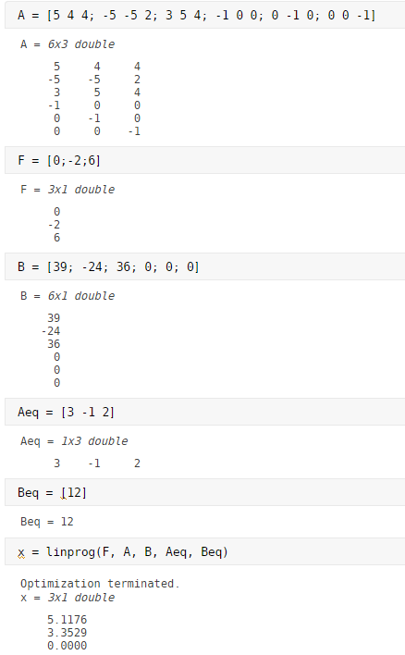

## 2.2 Исследование двойственной задачи линейного программи­рования

Предположим, что у нас есть прямая задача вида:

Тогда двойственной задачей к этой прямой задаче будет задача вида:

(2.7)

Составим двойственную задачу для задачи (2.1):

Двойственная задача будет иметь 4 переменные, так как прямая содержит 4 ограничения. Запишем двойственную задачу в виде:

(2.8)

Преобразуем ограничения неравенств в равенства:

(2.9)

Составим симплекс таблицу, используя выражения (2.8) и (2.9):

Таблица 2.4 – Первая итерация

|  |  |  |  |  |  |
| --- | --- | --- | --- | --- | --- |
| БП | Своб. члены | НП | | | |
|  |  |  |  |
|  | 0 | -3 | -5 | 5 | -3 |
|  | -2 | 1 | **-4** | 5 | -5 |
|  | 6 | -2 | -4 | –2 | -4 |
|  | 0 | 12 | 39 | -24 | 36 |

Таблица 2.5 – Вторая итерация

|  |  |  |  |  |  |
| --- | --- | --- | --- | --- | --- |
| БП | Своб. члены | НП | | | |
|  |  |  |  |
|  |  |  |  |  |  |
|  |  |  |  |  |  |
|  |  |  |  |  |  |
|  |  |  |  |  |  |

|  |  |  |  |  |  |
| --- | --- | --- | --- | --- | --- |
| БП | Своб. члены | НП | | | |
|  |  |  |  |
|  |  |  |  |  |  |
|  |  |  |  |  |  |
|  |  |  |  |  |  |
|  |  |  |  |  |  |

Решение является допустимым и является оптимальным.

Из симплекс таблицы 2.6 получим:

В исходную функцию цели и ограничения входят только переменные , поэтому оптимальный план решения задачи:

|  |  |
| --- | --- |
|  |  |

Экстремальное значение функции (2.8) примет значение:

Переменным прямой задачи поставим в соответствие переменные двойственной задачи:

В -строке симплекс таблицы 2.6 двойственной задачи расположены коэффициенты при небазисных переменных . Используя соответствие, найдем оптимальное решение прямой задачи:

|  |  |
| --- | --- |
|  |  |

Оптимальный план прямой задачи, найденный путем решения двойственной задачи, совпадает с оптимальным планом в выражении (2.6), полученным при решении прямой задачи. Экстремальные значения функции цели прямой и двойственной задачи совпадают.

Таким образом, переход к двойственной задаче в некоторых случаях может упростить решение за счет уменьшения количества ограничений, а также возможно уменьшение числа шагов при решении двойственной задачи симплекс-методом.

Проверим с помощью MATLAB: 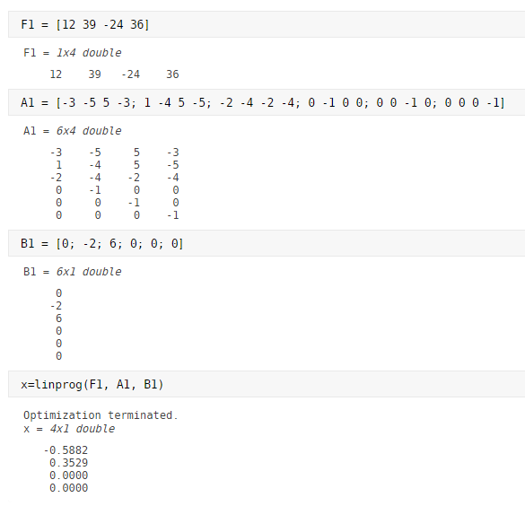

## 2.3 Нахождение частично-целочисленного решения задачи

Задача, в которой некоторые переменные могут принимать только целые значения, называется частично-целочисленной.

Дополнительное ограничение должно быть составлено по строке симплекс-таблицы с переменной, значение которой должны быть целочисленными. Дополнительное ограничение имеет вид:

где – коэффициенты при небазисных переменных в данной строке;

– дробная часть свободного члена.

Составим ограничение для переменной :

;

Приведем полученное неравенство к равенству, вводя дополнительную переменную и одновременно умножая на (-1):

Введем данное ограничение в симплекс таблицу:

|  |  |  |  |  |
| --- | --- | --- | --- | --- |
| БП | Своб. члены | НП | |  |
|  |  |  |
|  |  |  |  |  |
|  |  |  |  |  |
|  |  |  |  |  |
|  |  |  |  |  |
|  |  |  |  |  |
|  |  |  |  |  |

|  |  |  |  |  |
| --- | --- | --- | --- | --- |
| БП | Своб. члены | НП | |  |
|  |  |  |
|  | 5 |  |  |  |
|  |  |  |  |  |
|  |  | 1 |  |  |
|  |  |  |  |  |
|  |  |  |  |  |
|  |  |  | 6 |  |

Решение получилось целочисленным, вторая итерация не нужна, ответ будет следующим:

.

# НЕЛИНЕЙНОЕ ПРОГРАММИРОВАНИЕ

## 3.1 Построение ОДЗП, выбор начальной точки поиска

Целевая функция имеет вид:

Построим график целевой функции:

>> [x1,x2]=meshgrid([-5:0.1:5]);

>>2-6*x2.^2+4*x1.*x2+3*x1+5*x2

>>plot3(x1,x2,F)

>>grid on

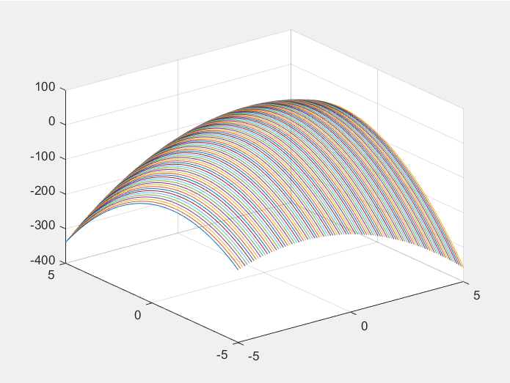

Построим концентрические окружности нашей целевой функции:

>>contour(x1,x2,F)

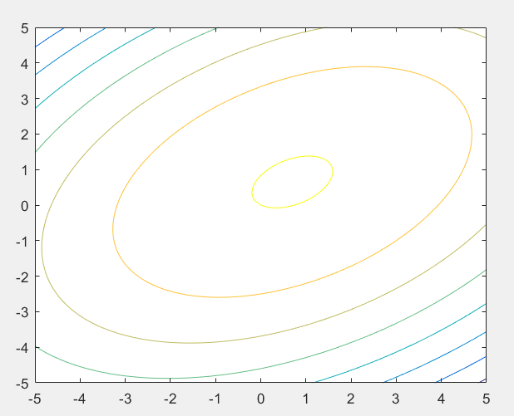

Совместим данные графики:

>> meshc(x1,x2,F)

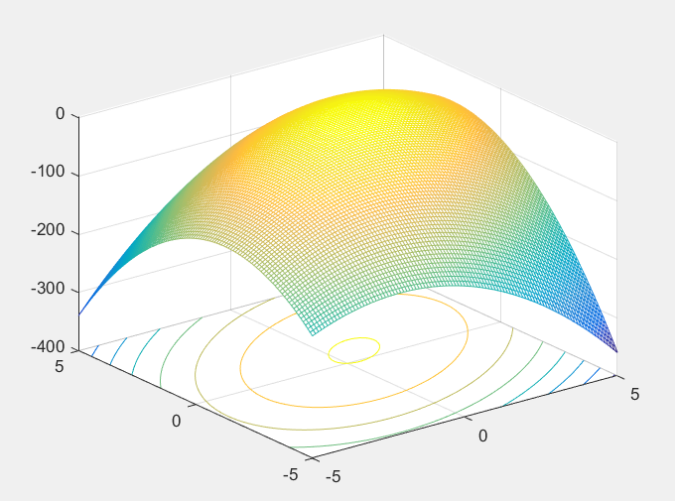

Построим ОДЗП:   
>> [x1,x2]=meshgrid([-6:0.1:6]);

>> F=-4*x1.^2-6*x2.^2+4*x1.*x2+3*x1+5*x2

>> hold on

>> ax = gca;

>> ax.XAxisLocation = 'origin';

>> ax.YAxisLocation = 'origin';

>> grid on  
>> [c,h] = contour(x1,x2,F)  
>> clabel(c,h)  
>> xx1=[0:0.1:6]

>> yy1=(3*xx1)/4

>> xx2=[0:0.1:6]

>> yy2=(5*xx2-14)/2

>> plot(xx1,yy1,'r')

>> plot(xx2,yy2,'g')

>> xlabel('x1')

>> ylabel('x2')

>> legend({'','-3x1+4x2=0','5x1-2x2-14=0'},'Location', 'northwest')

>> text(1,2,'ОДЗП')

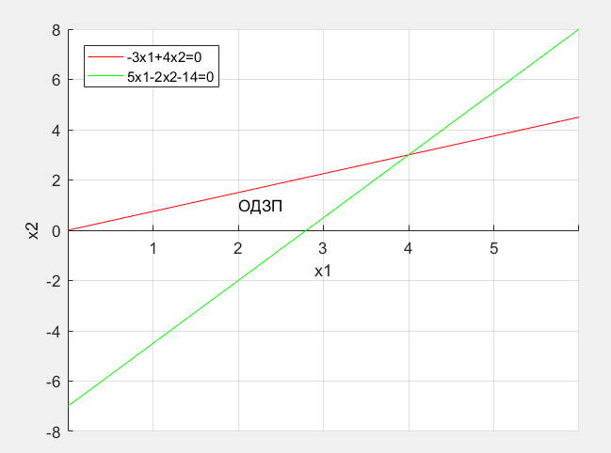

Выберем начальную точку поиска

## 3.2Нахождение экстремального значения функции F(x) без учета ограничений на переменные

### ***3.2.1 Метод наискорейшего спуска***

Прежде всего найдем составляющие градиента функции:

Градиент функции в точке будет

***1-й шаг.*** Движение осуществляется из точки вдоль вектора в новую точку :

Величину шага найдем из условия:

Отсюда

После подстановки получим:

Градиент функции в точке будет

***2-й шаг.*** Движение осуществляется из точки вдоль вектора в новую точку :

Величину шага найдем из условия:

Отсюда

После подстановки получим:

Градиент функции в точке будет

***3-й шаг*** Движение осуществляется из точки вдоль вектора в новую точку :

Величину шага найдем из условия:

Отсюда

После подстановки получим:

Посчитаем норму вектора градиента :

Поскольку норма вектора крайне мала, а данный метод довольно плохо работает в окрестности точки максимума то примем точку максимума как:

А максимальное значение функции

### ***3.2.2 Метод Ньютона-Рафсона***

Данный метод дает решение задачи за 1 шаг. Очередная точка поиска вычисляется в соответствии с выражением:

Где *H(x)* – матрица Гессе функции *F(x)*, – обратная по отношению к *H(x)* матрица.

Градиент *F(x)*:

Градиент функции в точке будет

Теперь подставим в изначальную формулу:

Следовательно, в точке функция достигает максимального значения .

### ***3.2.3 Нахождение в среде MATLAB***

Найдем экстремум функции в среде MATLAB при помощи команды fminunc. Для этого пишем следующий код:

>> F=inline('(-1)*(-4*x(1)^2-6*x(2)^2+4*x(1)*x(2)+3*x(1)+5*x(2))');

>> x0=[2 1]

>> options=optimset('LargeScale','off');

>> [x,fval,exitflag,output]=fminunc(F,x0,options);

После выполнения данных команд получим следующий выход:

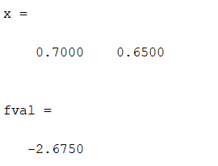

И получаем, что решение в среде MATLAB совпало с решением метода Ньютона-Рафсона и методом экстремального подъема.

## Нахождение экстремума функции F(x) с учетом системы ограничений

### ***Метод допустимых направлений Зойтендейка***

Условие задачи:

Градиент функции в точке будет

Движение осуществляется из точки вдоль вектора в новую точку :

Величину шага найдем из условия:

Отсюда

Определим интервал допустимых при котором точка будет находится в ОДЗП, для этого в условие задачи запишем дополнительные ограничения:

Тогда:

Находим величину , которая обеспечит экстремум функции F(x). не принадлежит найденному интервалу , поэтому принимается, что = 0,064.

Значение градиента функции в этой точке:

Градиент функции в точке будет .

Движение выводит за пределы ОДЗП, поэтому очередную точку поиска вычисляет исходя из выражения:

Где новое направление, которое составляет минимальный угол с вектором градиента и направлено либо внутрь, либо по границе ОДЗП. При этом очередная точка должна принадлежать ОДЗП, а функция цели при переходе к очередной точке должна уменьшится максимальным образом.

Направление находим как решение задачи:



Найдем направление очередного шага

=0

Отсюда следует, что

При движении из точки в точку следует двигаться по граничной прямой в направлении

Далее рассчитаем координаты точки :

Найдем интервал значения

Тогда

Находим , которое обеспечит максимум функции F(x) в направлении

Значение принадлежит интервалу

Получим точку экстремума

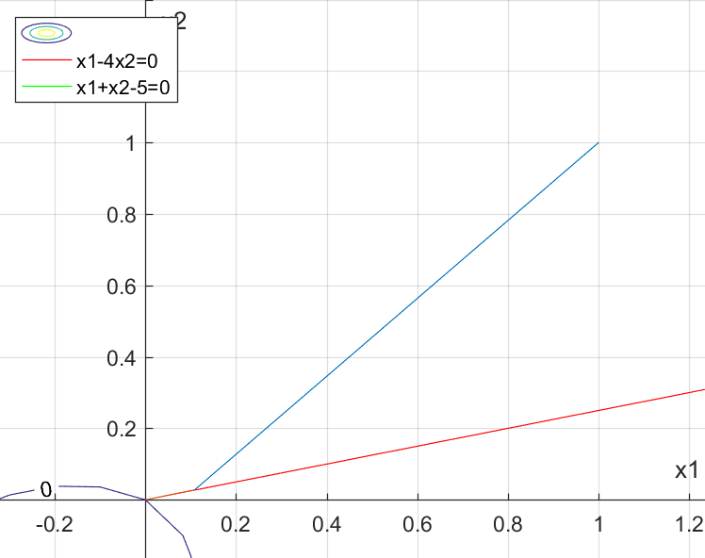

### ***Метод линейных комбинаций***

Условие задачи:

Градиент функции в точке будет

Осуществим линеаризацию F(x) относительно точки выражением:

Решим задачу линейного программирования:

|  |  |  |  |
| --- | --- | --- | --- |
| БП | СВЧ | НП | |
|  |  |
|  | 0 | -3 | **4** |
|  | 14 | 5 | -2 |
|  | 0 | 9 | -1 |

|  |  |  |  |
| --- | --- | --- | --- |
| БП | СВЧ | НП | |
|  |  |
|  | 0 | -3/4 | 1/4 |
|  | 14 | 7/2 | 1/2 |
|  | 0 | 33/4 | 1/4 |

Таблица оптимальна. Делаем корректировку найденного решения в соответствии с выражением:

Определим интервал допустимых значений для при котором точка будет принадлежать ОДЗП.

Поскольку то находим ;

### ***Теорема Куна-Таккера***

Условие задачи:

Преобразуем ограничения задачи к виду с нулевой правой частью. При этом поскольку решается задача на поиск максимума, ограничения приводятся к знаку больше или равно:

Условия теоремы Куна-Таккера записываем следующим образом:



Частные производные функции Лагранжа определяются выражениями:

Для того, чтобы вышеуказанные выражения имели вид равенств, введем в них дополнительные переменные:

Решение этой системы можно найти с помощью симплекс процедуры

|  |  |  |  |  |  |
| --- | --- | --- | --- | --- | --- |
| БП | СВЧ | НП | | | |
|  |  |  |  |
|  | -3 | -8 | 4 | 3 | -5 |
|  | -5 | 4 | -12 | -4 | 2 |
|  | 0 | -3 | 4 | 0 | 0 |
|  | 14 | 5 | -2 | 0 | 0 |

|  |  |  |  |  |  |
| --- | --- | --- | --- | --- | --- |
| БП | СВЧ | НП | | | |
|  |  |  |  |
|  | 27/35 | -4/35 | -3/35 | -1/7 | 2/5 |
|  | 81/140 | -3/35 | -9/140 | 1/7 | 3/10 |
|  | 2/7 | 1/7 | -1/7 | -4/7 | -1 |
|  | 113/10 | 2/5 | 3/10 | 1 | -7/5 |

Оптимальное решение найдено, точка минимума является , что совпадает со всеми предыдущими методами.

### ***Квадратичное программирование в MATLAB***

# 

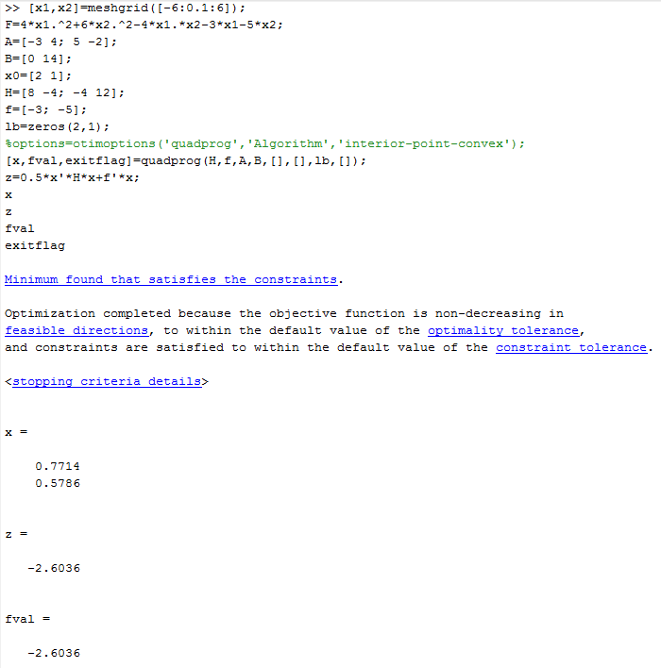

# Заключение

В первой части курсовой работы выполнен анализ линейной системы 3-го порядка, заданной в виде передаточной функции. Получены выражения для построения временных характеристик системы. По заданной передаточной функции были построены логарифмические амплитудно-частотная и фазочастотная характеристики. Правильность результатов построения подтверждена моделированием в пакете Matlab/Simulink.

Также на основании заданной передаточной функции были составлены уравнения состояния в нормальной и канонической формах. Получены схемы моделей системы и проведено моделирование в пакете Matlab/Simulink.

Во второй части курсовой работы решена прямая задача линейного программирования с применением симплекс-таблиц, составлена и решена двойственная задача к прямой. Решение прямой задачи и полученное решение при приведении в соответствие переменных двойственной и прямой задачи совпадает. Также решена частично-целочисленная задача.

В третьей части курсовой работы решены задачи нелинейного программирования без ограничений и с ограничениями. В решении задачи без ограничений показано, что методом Ньютона-Рафсона задача решается за один шаг, а метод наискорейшего спуска медленно сходится к решению. В задаче нелинейного программирования с ограничениями показано, что все методы решения задач одинаково сходятся к одному решению, но за разное количество шагов. Приведены графики интерпретации метода наискорейшего спуска, метода допустимых направлений Зойтендейка и метода линейных комбинаций.

# Список использованных источников

[1] Павлова, А. В. Электронный учебно-методический комплекс по учебной дисциплине «Математические основы теории систем» для студентов специальности 1-53 01 07 Информационные технологии и управление в технических системах [Электронный ресурс] / А. В. Павлова, М. К. Хаджинов. – Режим доступа: EUMK_MOTS_2013.zip.

[2] Павлова, А. В. Математические основы теории систем : конспект лекций для студентов специальности «Информационные технологии и управление в технических системах». В 2 ч. / А. В. Павлова. – Минск : БГУИР, 2010. – Ч. 2. – 144 с.

[3] Певзнер, Л. Д. Математические основы теории систем / Л. Д. Певзнер, Е. П. Чураков – М. : Высш. шк., 2009.